Un conte de Noel

1

Utilise l'affiche des couleurs et les cartes des mots pour lire les phrases et colorier l'image.

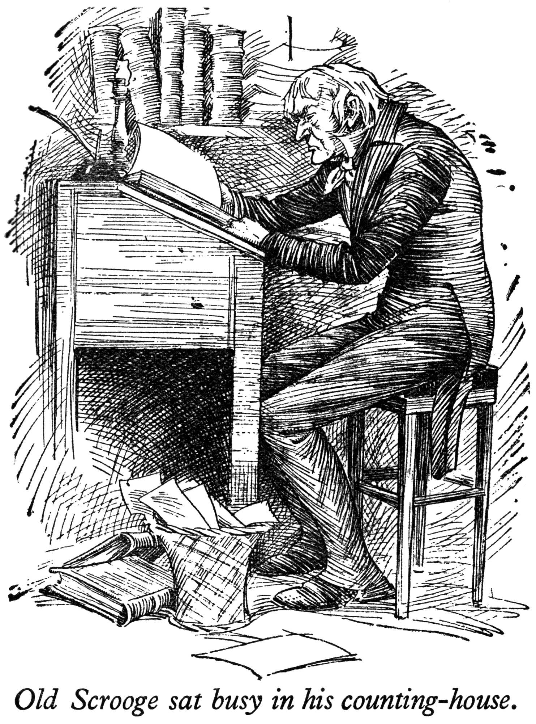

Le est marron.
La est noire.
La est bleue.
Les sont oranges.
Le est vert.
La 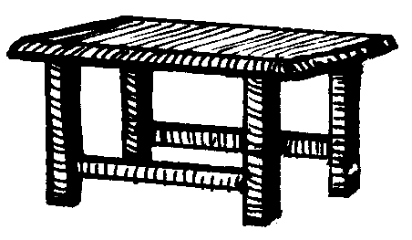est rose.

Un conte de Noel

2

Utilise l'affiche des couleurs et les cartes des mots pour lire les phrases et colorier l'image.
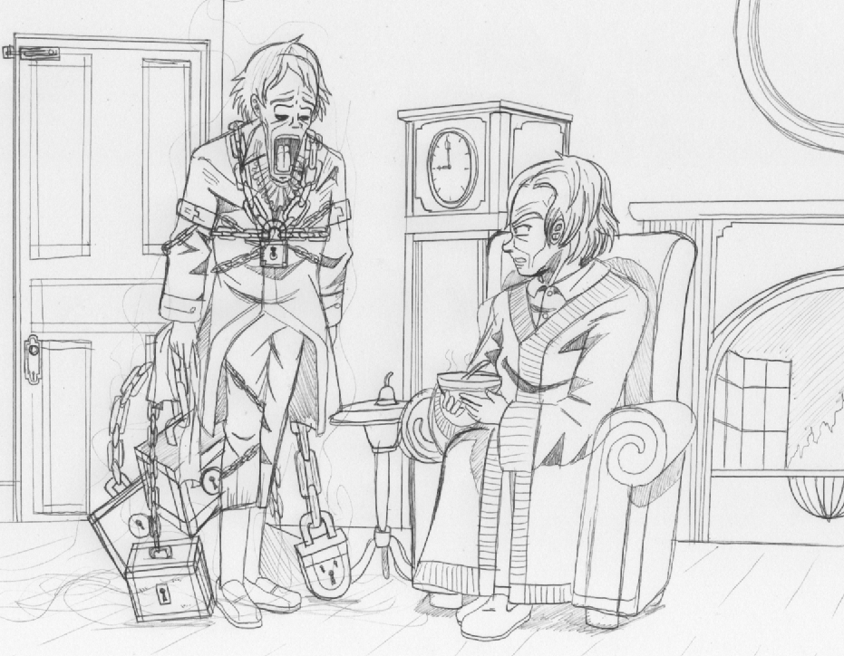

La de Scrooge est marron.
Les sont oranges.
Le est vert.
La 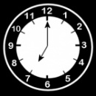 est rouge.
La 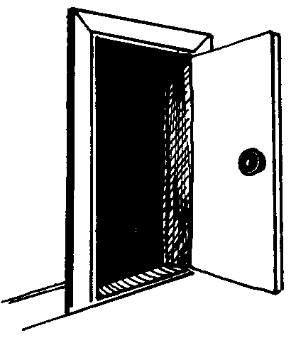 est jaune.

Un conte de Noel

3

Utilise l'affiche des couleurs et les cartes des mots pour lire les phrases et colorier l'image.
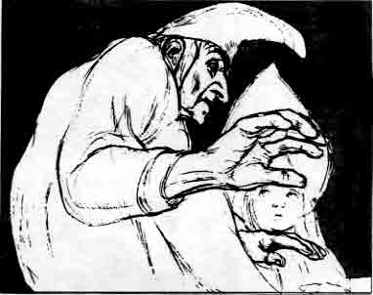

Le 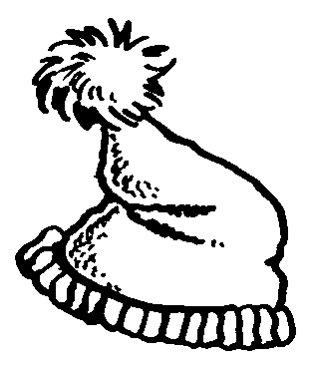 de Scrooge est rouge.
Le du 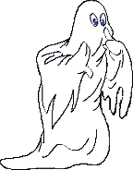 est orange.
La 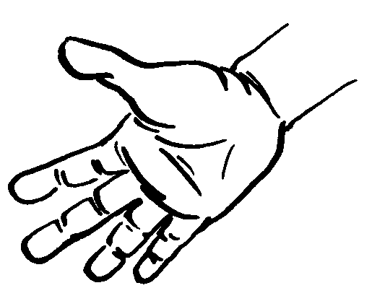 de Scrooge est jaune.
Le 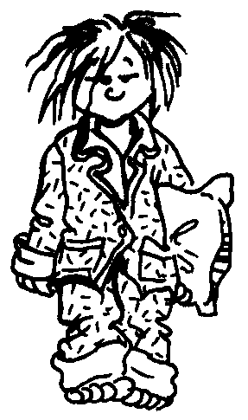 de Scrooge est vert.
Le 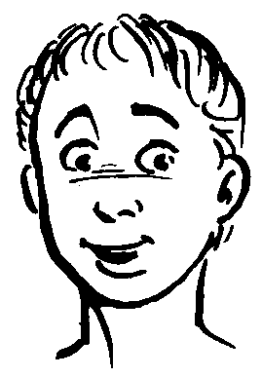 du est bleu.

Un conte de Noel

4

Utilise l'affiche des couleurs et les cartes des mots pour lire les phrases et colorier l'image.

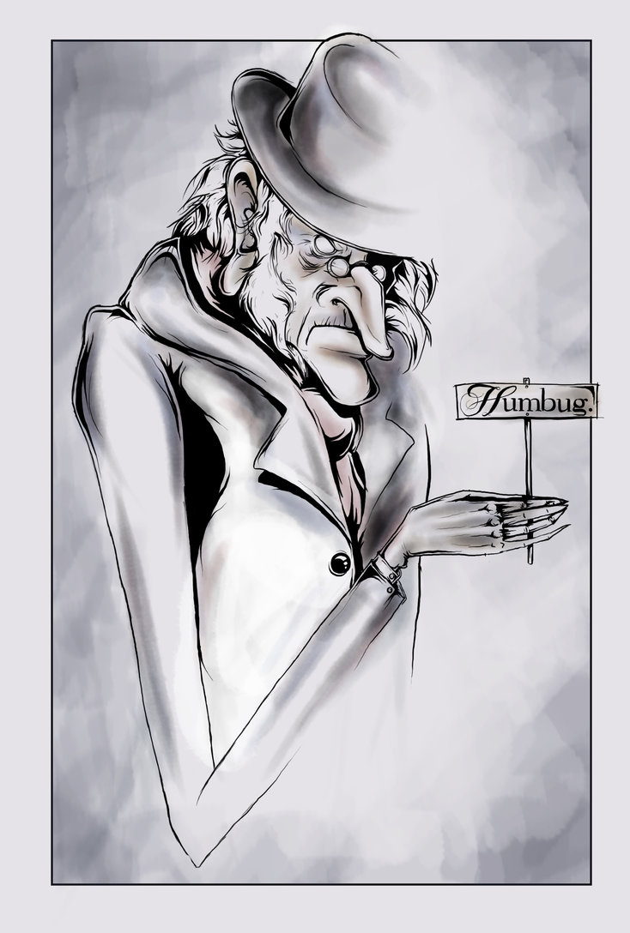

Le est marron.
La est orange.
La est jaune.
Le est vert.
L’ 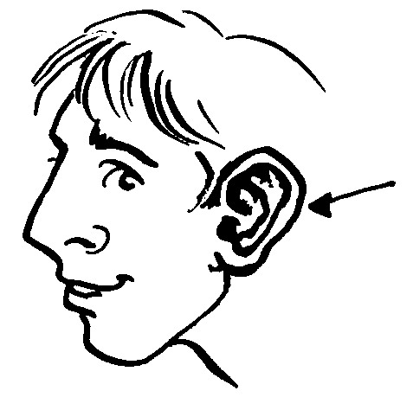 est rouge.
Les 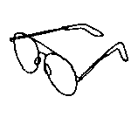 sont roses.

Un conte de Noel

5

Utilise l'affiche des couleurs et les cartes des mots pour lire les phrases et colorier l'image.

Le est violet.
Les sont orange.
La est rose.
Les sont jaunes.
Le 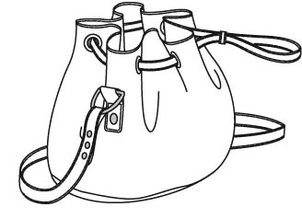 est bleu.
Les 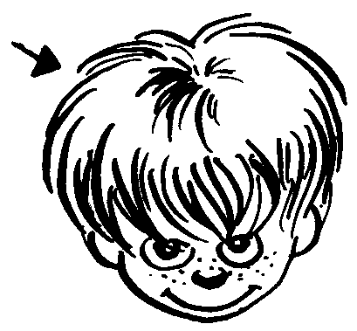 sont gris.

Un conte de Noel

6

Utilise l'affiche des couleurs et les cartes des mots pour lire les phrases et colorier l'image.
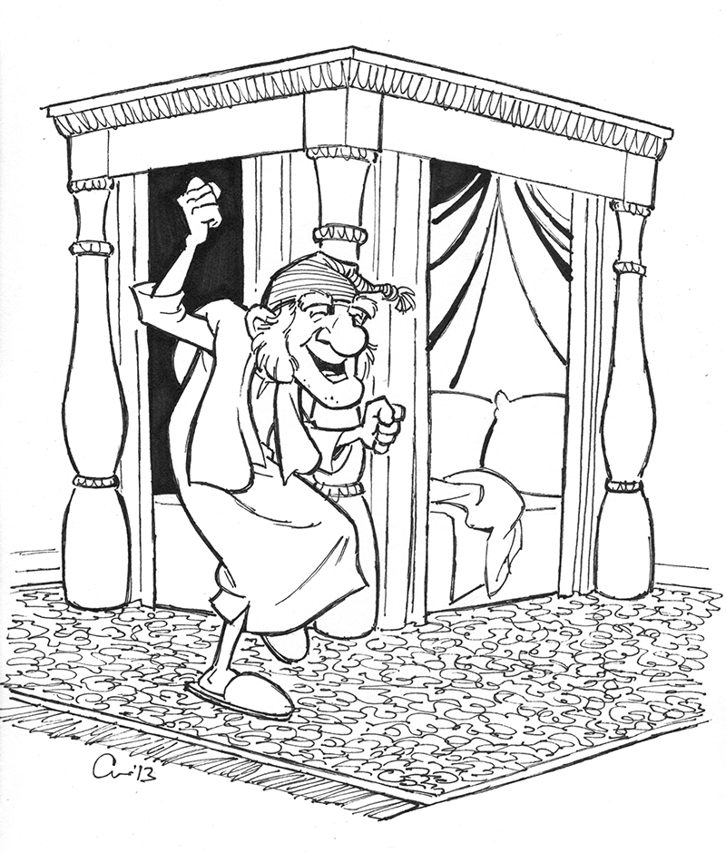

Le 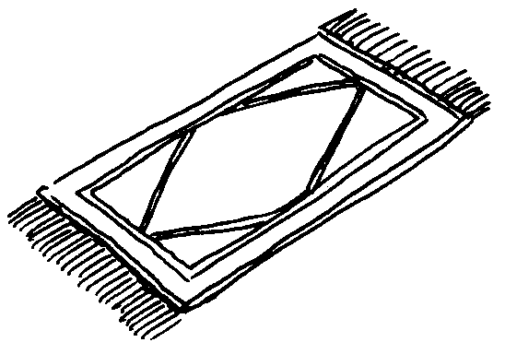 est violet.
Les 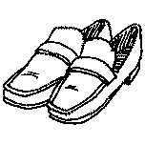 sont rouges.
Le est orange.
Les sont jaunes.
Le 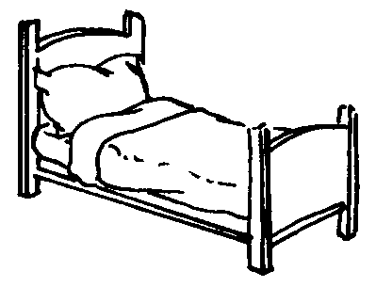 est vert.
Le est bleu.

